**Johann Heinrich Lambert (1728-1777)**

[Johann Heinrich Lambert](http://es.wikipedia.org/wiki/Lambert) fue un matemático, físico, astrónomo y filósofo suizo. Lambert nació el **26 de agosto de 1728** y falleció el **25 de septiembre de 1777**. En su libro *Photogrammetria, seu de mensura et gradibus luminis colorum et umbras*, publicado en 1760, estableció la doctrina de la medición de la intensidad luminosa como Ciencia. Descubrió en 1760 la ley fotométrica conocida [Ley de Beer-Lambert](http://es.wikipedia.org/wiki/Ley_de_Beer-Lambert), que relaciona la absorción de luz con las propiedades del material atravesado por un haz de luz. También formuló la primera y segunda leyes de Lambert o leyes del cuadrado de la distancia y del coseno, respectivamente.

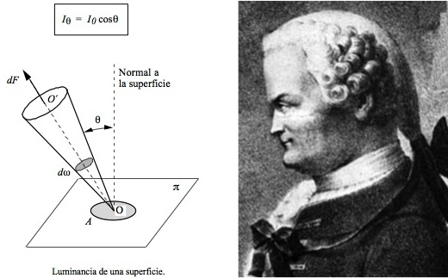

En el campo de las matemáticas demostró que el número π es irracional y que tanto el número π como el número e son números trascendentes. En Astronomía también realizó diversas aportaciones, entre ellas algunas sobre trigonometría esférica.

**Definiciones:**

**Lambert Shader:** The Lambert lighting model incorporates ambient and directional lighting to shade objects in a 3D scene. The ambient components provide a base level of illumination in the 3D scene. The directional components provide additional illumination from directional (far-away) light sources. Ambient illumination affects all surfaces in the scene equally, regardless of their orientation.

**Blinn:** Blinn is the most computationally expensive of the three common materials, Lambert, Phong, and Blinn. You can set attributes of Blinn materials to control the size of shiny highlights and the ability of the surface to reflect its surroundings.

**Phong/Phong Shading:** In 3D graphics, a technique developed by Phong Bui-Tuong in the mid-1970s that computes a shaded surface based on the color and illumination at each pixel. Phong shading is more realistic than Gouraud shading, but requires more computation.